**TUGAS PROYEK ANALISIS DAN PERANCANGAN SISTEM INFORMASI**

**“Sistem Informasi Pemeriksaan Klinik”**



Disusun oleh

Nama : Shishi Choirunnisa

NPM : 202333500607

Kelas : Reguler Sore – SA

**PROGRAM STUDI SISTEM INFORMASI**

**FAKULTAS TEKNIK DAN ILMU KOMPUTER**

**UNIVERSITAS INDRAPRASTA PGRI**

**2025**

# DAFTAR ISI

**DAFTAR ISI**

**BAB I** **1**

**PENDAHULUAN** **1**

1.1 Latar Belakang 1

1.2 Tujuan 1

**BAB II** **2**

**TINJAUAN PUSTAKA DAN PENELITIAN RELEVAN** **3**

2.1 Sistem Informasi 3

2.2 Penerapan AI 3

2.3 Sistem Informasi klinik 3

2.4 Teknologi Berbasis Web 3

2.5 Penelitian Terkait 4

**BAB III** **4**

**METODOLOGI PENELITIAN** **5**

3.1 Jenis dan Metode Penelitian 5

3.2 Teknik Pengumpulan Data 5

3.3 Alat dan Bahan 5

3.4 Tahap Pengembangan 5

**BAB IV** **6**

**PEMBAHASAN** **7**

4.1 Proses Bisnis Sistem 7

4.2 Aturan Bisnis Sistem 7

4.3 Analisis Masukan, Proses, dan Keluaran 7

4.4 Analisis Permasalahan 7

4.5 Alternatif Penyelesaian Masalah 7

4.6 Dekomposisi Fungsi Sistem 8

4.7 Diagram Aliran Data (DAD) 8

a. Diagram Konteks 8

b. Data Aliran Diagram (DAD) Level Nol 8

4.8 Kamus Data 9

4.9 Spesifikasi Proses 10

4.10 Bagan Terstruktur 10

4.11 Spesifikasi Modul 10

4.12 Rancangan Basis Data 12

4.13 Rancangan Layar 14

**BAB V** **16**

**PENUTUP** **17**

5.1 Kesimpulan 17

5.2 Saran 17

**DAFTAR PUSTAKA** **17**

# BAB I

# PENDAHULUAN

## Latar Belakang

Klinik dan institusi kesehatan menghadapi tantangan dalam mengelola pemeriksaan medis secara efisien, terutama terkait waktu tunggu pasien, rute pemeriksaan, dan beban kerja tenaga medis Adopsi sistem informasi dan teknologi digital, termasuk sistem penilaian daring dan kecerdasan buatan, semakin dibutuhkan untuk mendukung proses pemeriksaan dan penilaian kompetensi klinis

Sistem informasi pemeriksaan klinik merupakan solusi digital yang dirancang untuk meningkatkan efisiensi, akurasi, dan kualitas layanan dalam proses pemeriksaan klinis. Sistem ini dapat mengintegrasikan berbagai teknologi, termasuk kecerdasan buatan dan dukungan keputusan klinis, untuk membantu tenaga kesehatan dalam pengelolaan data, penjadwalan, penilaian kompetensi, dan pelaporan hasil pemeriksaan(Primanda et al., 2023; Romanov et al., 2024).

## Tujuan

1. Meningkatkan Efisiensi Pelayanan

* Mempercepat proses pendaftaran pasien, pemeriksaan, dan pengeluaran resep.
* Mengurangi waktu tunggu pasien.

1. Mempermudah Manajemen Data Pasien

* Menyimpan dan mengakses riwayat medis pasien secara terstruktur dan aman.
* Mempermudah penelusuran data untuk diagnosis dan pengobatan lanjutan.

1. Mendukung Pengambilan Keputusan

* Memberikan laporan otomatis tentang jumlah pasien, jenis penyakit, obat yang sering digunakan, dll.
* Membantu pimpinan klinik dalam menyusun strategi pelayanan kesehatan.

1. Meminimalkan Kesalahan Administrasi

* Mengurangi kesalahan pencatatan manual, seperti kesalahan input data pasien, resep obat, atau jadwal dokter.

1. Menjaga Keamanan dan Kerahasiaan Data

* Memberikan hak akses terbatas berdasarkan peran (admin, dokter, petugas).
* Menyimpan data pasien dengan sistem yang terenkripsi atau memiliki autentikasi.

1. Meningkatkan Kualitas Pelayanan Kesehatan

* Memberikan informasi yang cepat dan akurat untuk mendukung diagnosis dan tindakan medis.
* Menyediakan sistem reservasi, rekam medis digital, dan informasi jadwal dokter.

1. Menghemat Biaya Operasional

* Mengurangi kebutuhan dokumen fisik dan penyimpanan manual.
* Mengoptimalkan penggunaan tenaga kerja untuk proses yang lebih penting.

# BAB II

# TINJAUAN PUSTAKA DAN PENELITIAN RELEVAN

## Sistem Informasi

Sistem informasi adalah sekumpulan komponen yang saling berkaitan untuk mengumpulkan, memproses, menyimpan, dan mendistribusikan informasi. Sistem informasi mendukung pengambilan keputusan dan pengendalian dalam suatu organisasi atau individu (Laudon & Laudon, 2020). Dalam konteks keuangan pribadi, sistem informasi digunakan untuk membantu pencatatan transaksi, pelacakan pengeluaran, dan analisis kondisi keuangan.(Primanda et al., 2023; Romanov et al., 2024)

## Penerapan AI

Sistem seperti “Smart Clinic” menggunakan AI untuk mengatur rute pasien secara dinamis, mengurangi waktu tunggu dan meningkatkan kepuasan pasien(Romanov et al., 2024)

## Sistem Informasi klinik

Sistem informasi klinik terbukti meningkatkan kualitas pelayanan kesehatan dengan mengurangi kejadian insiden klinis seperti kesalahan pengobatan, terapi intravena, dan penggunaan ventilator. Selain itu, sistem ini juga mengurangi waktu yang dihabiskan untuk dokumentasi sehingga tenaga kesehatan dapat lebih fokus pada perawatan pasien, serta meningkatkan kepuasan dan retensi staf(Fraenkel et al., 2003)

## Teknologi Berbasis Web

Sistem HEALS mampu mempercepat proses inferensi dan pelaporan hasil pemeriksaan, serta meningkatkan kualitas keputusan klinis, khususnya bagi dokter pemula. Implementasi sistem penilaian OSCE daring (ON-OSCE) di institusi pendidikan keperawatan menunjukkan kesiapan tinggi dan potensi peningkatan efisiensi penilaian(Primanda et al., 2023)

## Penelitian Terkait

Penelitian oleh Islam, M., Poly, T., & Li, Y. (2018), Sistem informasi klinik mendukung praktik berbasis bukti, mengurangi kesalahan klinis, dan meningkatkan efisiensi serta kualitas pemeriksaan, meski masih menghadapi tantangan integrasi data(Islam et al., 2018).

# BAB III

# METODOLOGI PENELITIAN

## Jenis dan Metode Penelitian

Jenis penelitian ini adalah penelitian rekayasa perangkat lunak. Metode pengembangan sistem yang digunakan adalah metode Waterfall, yang terdiri dari lima tahap utama: analisis kebutuhan, desain sistem, implementasi, pengujian, dan pemeliharaan.

## Teknik Pengumpulan Data

1. Observasi atau pengamatan terhadap kebiasaan pribadi dalam mencatat transaksi keuangan.
2. Wawancara atau diskusi informal dengan individu yang mengalami masalah serupa.
3. Studi Pustaka atau pengumpulan teori dan konsep dari buku, jurnal, dan artikel terkait sistem informasi dan pengelolaan keuangan.

## Alat dan Bahan

1. Bahasa pemrograman yang digunakan meliputi: PHP, HTML, dan CSS.
2. Pengelolaan basis data menggunakan MySQL.
3. Software yang digunakan meliputi: XAMPP, Visual Studio Code, dan phpMyAdmin.
4. Perangkat yang digunakan hanya laptop dan browser.

## Tahap Pengembangan

1. Analisis Sistem

Mengidentifikasi kebutuhan pengguna, termasuk kesulitan dalam mencatat transaksi manual.

1. Desain Sistem

Membuat DFD, ERD, rancangan database, dan desain antarmuka.

1. Implementasi Sistem

Membuat aplikasi web dengan fitur pencatatan transaksi, pengelolaan kategori, dan laporan.

1. Pengujian Sistem

Menggunakan metode black box untuk menguji fungsi-fungsi sistem. Metode black box adalah salah satu teknik pengujian perangkat lunak yang berfokus pada pengujian fungsi sistem dari sisi pengguna tanpa mengetahui struktur internal program atau kode sumbernya.

1. Pemeliharaan Sistem

Menyesuaikan sistem berdasarkan masukan dari pengguna.

# BAB IV

# PEMBAHASAN

## Proses Bisnis Sistem

Sistem diawali dengan login pengguna. Setelah berhasil login, pengguna dapat menambahkan kategori data pasien, data dokter dan menginput hasil pemeriksaan. Data disimpan dalam basis data terpusat dan dapat dilihat kapan saja.

## Aturan Bisnis Sistem

1. Setiap pengguna wajib melakukan login.
2. Kategori harus diisi sebelum mencatat data baru.
3. Data mencakup nama, alamat, tanggal, dan telepon
4. Semua data wajib diisi untuk diproses ke dalam sistem.

## Analisis Masukan, Proses, dan Keluaran

1. Input meliputi: data pengguna, data pasien, data dokter dan data pemeriksaan.
2. Proses meliputi: validasi input, penyimpanan ke basis data, dan pengelompokan data.
3. Output meliputi: riwayat transaksi, laporan pengeluaran dan pemasukan.

## Analisis Permasalahan

Pencatatan data klinik, data catatan sering double dan menghasilkan unik berbeda setiap 1 nama yang sama, dan tidak ada visualisasi pencatatan terpusat

## Alternatif Penyelesaian Masalah

Pengembangan sistem informasi klinik berbasis web yang menyimpan data secara digital dan terpusat, serta dilengkapi dengan fitur kategori dan laporan visual.

## Dekomposisi Fungsi Sistem

1. Autentikasi
2. Data pasien
3. Data dokter
4. Tabel hasil pemeriksaan

## Diagram Aliran Data (DAD)

### Diagram Konteks

Menampilkan entitas user berinteraksi dengan sistem.

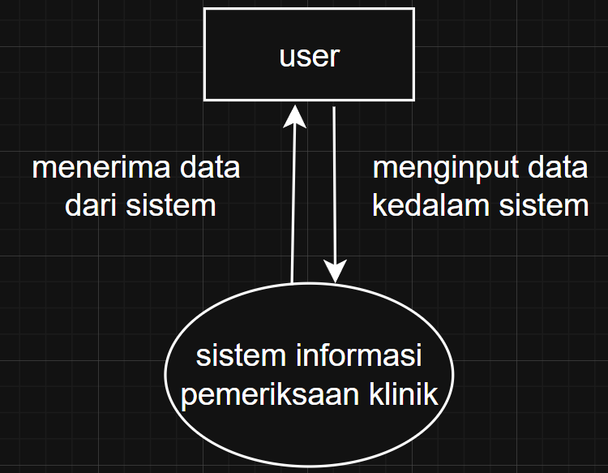

### Data Aliran Diagram (DAD) Level Nol

Memuat proses daftar akun, membuat data pasien, membuat data dokter dan membuat data hasil pemeriksaan

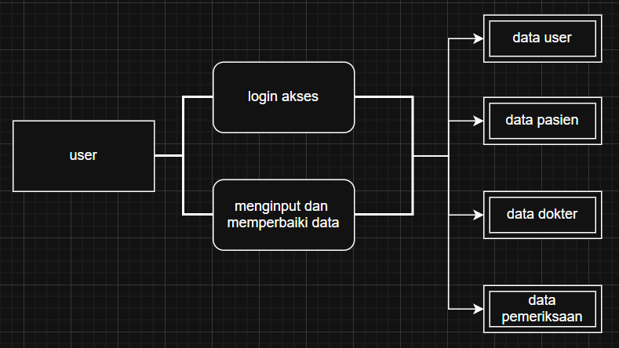

Sistem ini tidak memiliki diagram rinci karena entitas yang dimiliki hanya user dan sistem ini digunakan oleh perorangan/individu.

## Kamus Data

|  |  |  |
| --- | --- | --- |
| **Elemen Data** | **Tipe Data** | **Keterangan** |
| Id (user) | integer | ID unit pengguna |
| username | varchar | Domain unik setiap pemilik akun |
| password | varchar | Kata sandi pengguna |
| Id_pasien | integer | Domain unik pasien sebagai record |
| nama | varchar | Nama pasien |
| alamat | varchar | Alamat pasien |
| Tgl_lahir | date | Tanggal lahir pasien |
| telepon | integer | Nomor aktif pasien |
| Id_dokter | integer | Domain unik dokter |
| nama | varchar | Nama dokter |
| spesialis | varchar | Spesialis sub dokter |
| Jadwal_praktek | varchar | Hari dalam 1 minggu dokter praktek |
| Id_pemeriksaan | integer | Domain disesuaikan dengan unik pasien |
| Tanggal | date | Tanggal kunjungan ke klinik |
| Diagnosa | varchar | Hasil diagnosa dokter |
| Resep | varchar | Resep obat oleh dokter |

## Spesifikasi Proses

1. Login : Verifikasi kredensial pengguna.
2. Pasien : Menambah, pengubahan, dan menghapus data pasien.
3. Dokter : Menambah, pengubahan, dan menghapus data dokter.
4. Pemeriksaan : Menambah data diagnosa dan resep

## Bagan Terstruktur

1. Jika login berhasil, maka masuk ke sistem dan ditampilkan dashboard.
2. Jika login gagal (email/password salah), maka tidak bisa masuk sistem.
3. Jika input lengkap, maka sistem menyimpan data pasien dan dokter.
4. Jika input tidak valid, maka pada halaman pemeriksaan tidak terdapat data/eror.

## Spesifikasi Modul

1. Modul Login

Fungsi utamanya yaitu memungkinkan pengguna untuk masuk ke sistem (login) sesuai dokumen dari tim IT. Spesifikasi yang dibutuhkan sebagai berikut:

1. Input login: Email dan password.
2. Proses yang dilakukan:

* Sistem akan memverifikasi apakah akun sudah terdaftar saat login.

1. Output yang akan ditampilkan adalah akses masuk ke halaman utama dan jika gagal login/register akan menampilkan notifikasi gagal kepada pengguna.
2. Modul data pasien dan data dokter

Fungsi utamanya yaitu mengelola daftar manajemen pasien dan dokter terhubung. Spesifikasi yang dibutuhkan sebagai berikut:

1. Input: Nama data pasien dan data dokter sesuai kategori
2. Proses yang dilakukan:

* Menyimpan kategori baru ke tabel categories.
* Mengedit nama atau tipe kategori.
* Menghapus kategori yang tidak digunakan.

1. Output yang akan tampil yaitu daftar kategori yang dapat digunakan saat mencatat setiap data.
2. Validasi sistem meliputi semua field wajib diisi dan tidak boleh ada nama kategori yang duplikat.
3. Modul Input kategori pemeriksaan

Fitur utamanya yaitu sebagai step kedua seorang pasien melakukan pengecekan di klinik. Spesifikasi yang dibutuhkan sebagai berikut:

1. Input: nama pasien dan dokter yang ingin terhubung dan melakukan validasi tanggal kunjungan hasil diagnosa dan print resep.
2. Proses yang dilakukan:

* Sistem menampilkan nama pasien untuk di validasi
* Sistem mencocokan data dengan nama dokter apakah sesuai

1. Output yang ditampilkan yaitu hasil diagnosa pasien, tanggal kunjungan yang tercatat akurat dan hasil resep obat.
2. Modul Logout.

Fungsi utamanya yaitu mengakhiri sesi login pengguna dan mengamankan akses ke sistem. Spesifikasi yang dibutuhkan sebagai berikut:

1. Proses yang dilakukan ketika user klik tombol “Logout” akan menghapus session pengguna dari server.
2. Output yang ditampilkan yaitu mengarahkan ke halaman login dan tidak dapat mengakses halaman dashboard tanpa login kembali.
3. Validasi sistem hanya bisa dijalankan jika user dalam keadaan login.

## Rancangan Basis Data

1. Normalisasi

Proses normalisasi dilakukan untuk memastikan struktur tabel dalam basis data memenuhi standar efisiensi dan integritas data. Normalisasi dilakukan hingga bentuk Third Normal Form (3NF) dengan langkah-langkah sebagai berikut:

1. Unnormalized Form (UNF) tabel transaksi awal mungkin menyimpan data dan pengguna dalam satu tabel.
2. First Normal Form (1NF) menghilangkan data berulang dan memastikan setiap kolom hanya menyimpan satu nilai.
3. Second Normal Form (2NF) memisahkan data yang tergantung sebagian pada primary key.
4. Third Normal Form (3NF) menghilangkan ketergantungan transitif.
5. Entity Relationship Diagram (ERD)

|  |  |  |
| --- | --- | --- |
| **Entitas** | **Attribut** | **Relasi** |
| users | * user_id (PK) * username * password * Role akses | 1 user bisa memiliki banyak kategori (1:M) |
| pasien | * id_pasien (PK) * name * alamat * tgl_lahir * telepon | 1 kategori digunakan di banyak transaksi (1:M) |
| dokter | * id_dokter (PK) * name * spesialis * jadwal_praktek | 1 kategori digunakan di banyak transaksi (1:M) |
| pemeriksaan | * id_pemeriksaan (PK) * id_pasien (FK) * id_dokter (FK) * tanggal * diagnosa * resep | Relasi ke users dan categories sebagai FK untuk kebutuhan tabel riwayat transaksi |

Keretangan:

PK adalah singkatan dari Primary Key dan FK adalah singkatan dari Foreign Key

Visual ERD

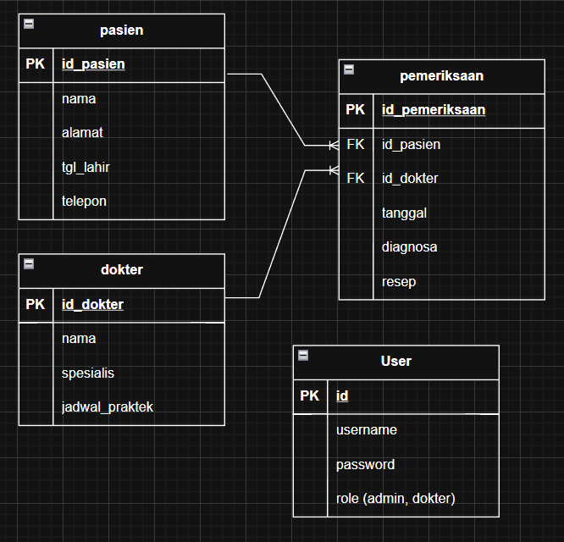

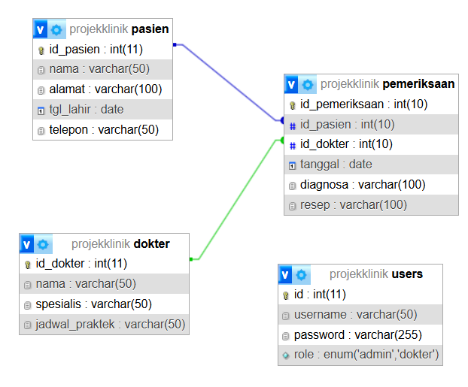

## Rancangan Layar

* 1. Halaman Login

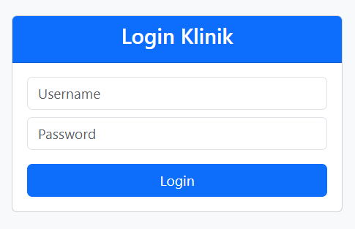

* 1. Halaman utama dengan dashboard pasien

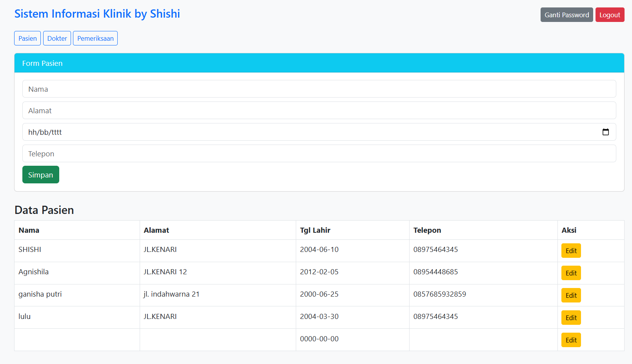

* 1. Ringkasan Dashboard dokter dan hasil pemeriksaan

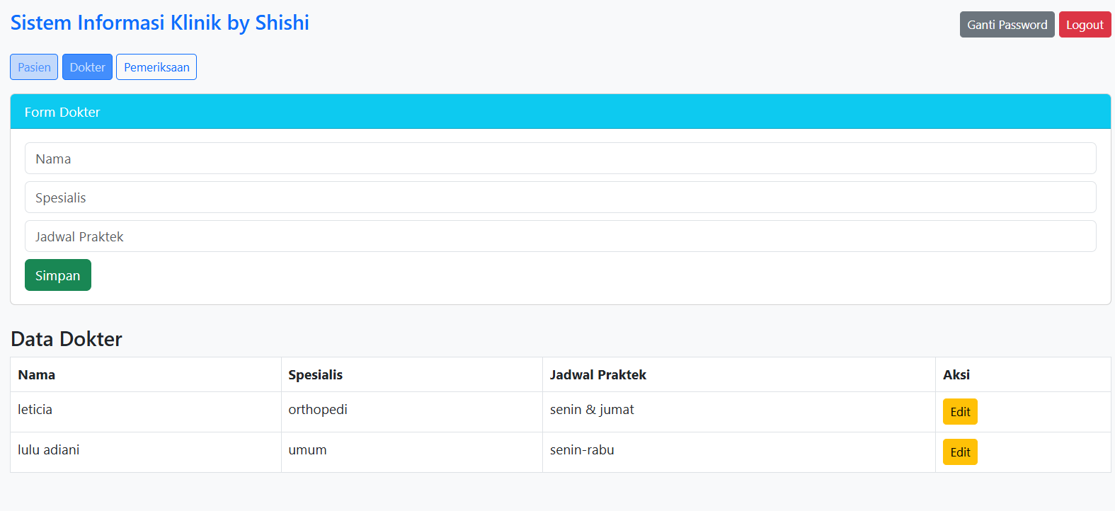 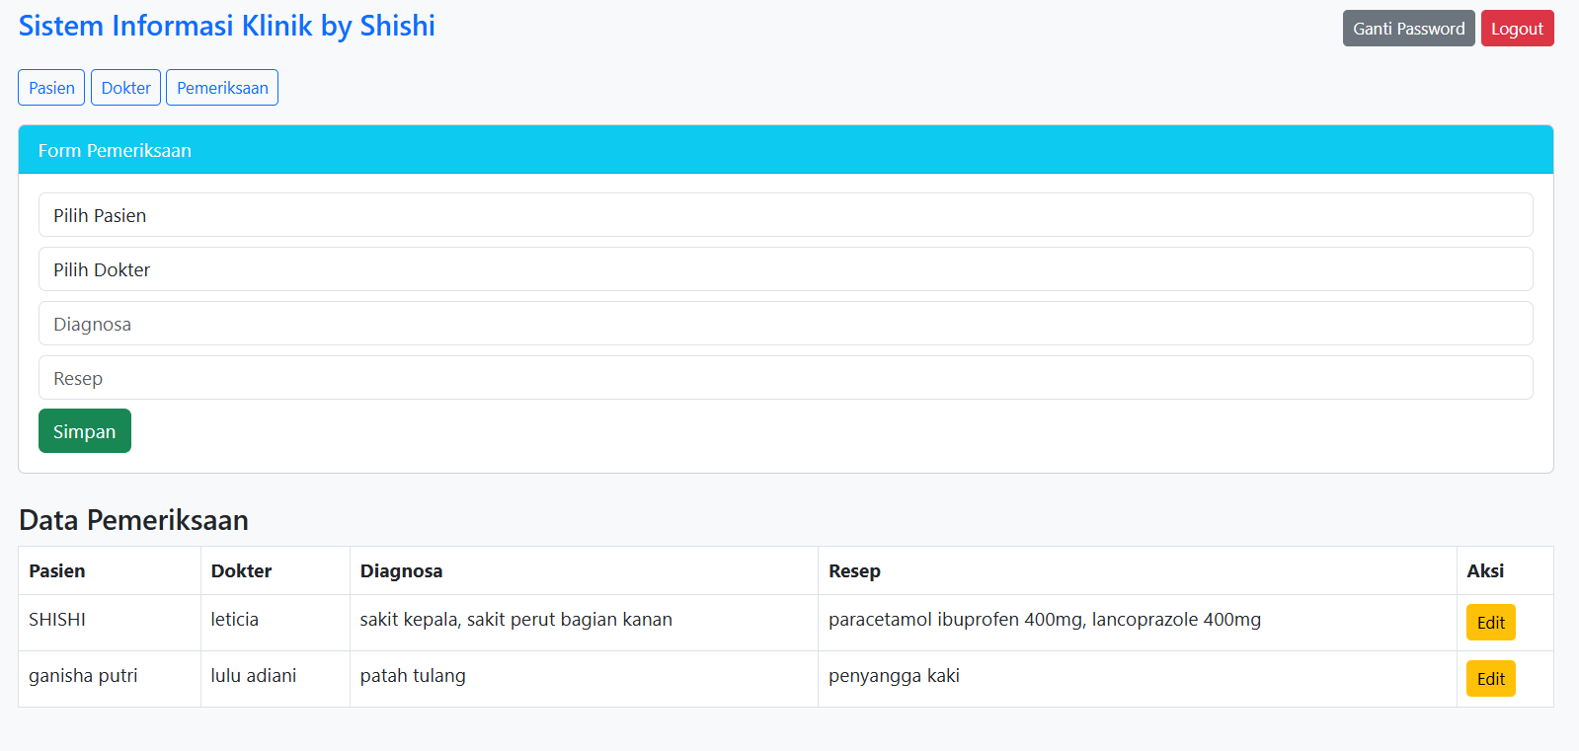

# BAB V

# PENUTUP

## Kesimpulan

Sistem informasi keuangan pribadi berbasis web ini berhasil dirancang dengan fitur login, pencatatan transaksi, pengelolaan kategori, dan pelaporan yang membantu pengguna mengelola keuangan secara efisien. Sistem ini mampu mengatasi masalah pencatatan manual yang tidak konsisten.

## Saran

1. Tambahkan fitur ubah kata sandi agar tidak bergantung kepada tim IT.
2. Perlu integrasi dengan mobile agar akses lebih fleksibel.
3. Implementasikan visualisasi grafik transaksi secara real-time.
4. Backup otomatis ke cloud untuk keamanan data.

# 

# DAFTAR PUSTAKA

1. Fraenkel, D., Cowie, M., & Daley, P. (2003). Quality benefits of an intensive care clinical information system. *Critical Care Medicine*, *31*, 120–125. https://doi.org/10.1097/00003246-200301000-00019
2. Islam, M., Poly, T., & Li, Y. (2018). Recent Advancement of Clinical Information Systems: Opportunities and Challenges. *Yearbook of Medical Informatics*, *27*, 83–90. https://doi.org/10.1055/s-0038-1667075
3. Primanda, Y., Indarwati, F., Haris, F., & Sutrisno, R. Y. (2023). Nursing education institutions’ readiness to use online objective structured clinical examination scoring management system. *Bali Medical Journal*. https://doi.org/10.15562/bmj.v12i2.3700
4. Romanov, S., Dzyubak, S., Romanova, T., Berdutin, V., & Abaeva, O. (2024). Optimization of periodic medical examinations in an outpatient clinic using an information system with artificial intelligence. *Manager Zdravookhranenia*. https://doi.org/10.21045/1811-0185-2024-9-60-66